Matinée du 18 novembre 2017

Jonas et la baleine

Accueil :
Prénoms écrits sur étiquette dans le couloir avec prise de coordonnées…
Dans le calme sur fond de musique, les enfants sont invités à s’assoir parterre et les parents sur des chaises.

« Bonjour, comment vas-tu ? »
« Merci d’être venu »
« Viens dans notre maison »
« Viens dans notre chanson » (enfants, parents, animateurs)

Signe de croix

Afficher sur grand format le signe de croix

Chant : «ENFANTS DE DIEU »
Béni soit Dieu le Père, de Jésus le Seigneur,
Par son fils bien-aimé, il nous a tout donné,
Comme il est grand l’amour dont il nous a comblés
Pour que nous soyons appelés enfants de Dieu

Mot d’accueil
Thème de l’année : les animaux
Dernière séance : Daniel et les lions

LECTURE : Jonas et la baleine

Possibilité de mimer (cf image ci-dessous)
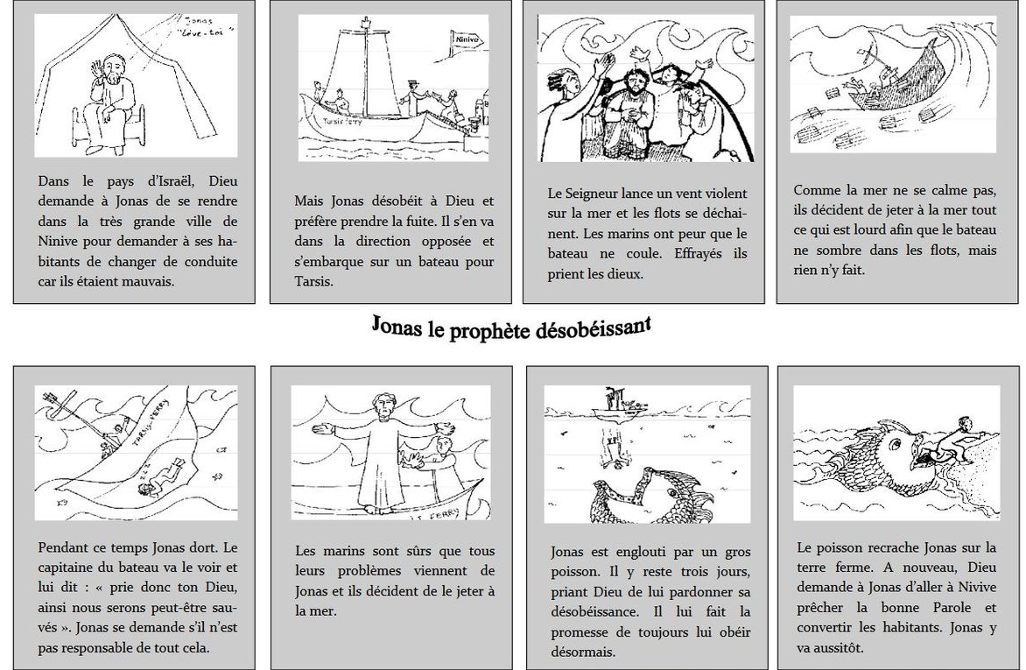
Discussion :
Le prophète Jonas, par exemple. Refusant la mission que Dieu lui confie, parce qu’il déteste trop le peuple cruel auquel il est envoyé pour lui porter un message de conversion et de pardon, Jonas préfère s’embarquer sur la mer. Et la mer, dans la Bible, c’est toujours la mort. D’ailleurs, Jonas finira bientôt à l’eau, et près de se noyer. Il a tourné le dos à Dieu, il a choisi la mort. Tant pis pour lui ?
Dieu ne se résigne pas à nos choix mortifères. Perdre l’un d’entre nous, pour Dieu, c’est perdre un fils unique, un fils irremplaçable, et la joie de tous les saints qui persévèrent ne suffit pas à le consoler de cette perte.
Alors il revient toujours nous chercher, au cœur des plus sombres profondeurs au besoin, et par les moyens les plus inattendus. Ce poisson mangeur d’hommes pourrait nous inquiéter ; c’est pourtant le séjour dans ses entrailles maternelles qui permettra à Jonas de revenir à la vie et de retrouver la terre ferme.
Rends-moi attentif, Seigneur, aux poissons que tu m’envoies au fin fond de mes cachettes d’angoisse et de honte, et qui viennent de ta part me redonner la possibilité de choisir la vie, et d’avoir la vie en abondance.
En appui ludique :
- le coloriage à découper et demander aux enfants de remettre les images dans l’ordre et de les expliquer

- Trouve la bonne réponse : (Attention, le texte de référence est la Bible)
*Dieu demande à Jonas d'aller: à Jérusalem, à Bagdad, à Ninive ou à Lourdes?
*Au début de l'histoire, Jonas entend Dieu et :
Il reste assis.
Il se lève et va vers la ville que Dieu lui indique.
Il se lève et s'enfuit loin de Dieu.
Il s'endort sous un arbre.
*Ensuite, Jonas s'embarque sur un navire et : un orage éclate, le soleil se lève, la pluie tombe, une tempête éclate.
*Les matelots : sont heureux, prennent peur, se sauvent dans de petites embarcations, se jettent à l'eau.
*Jonas : est sur le pont, aide les matelots dans leurs manœuvres, dort au fond du bateau, prie Dieu.
*Le capitaine demande à Jonas : de faire à manger, de les aider à mettre les chaloupes à l'eau, de prier vers Son Dieu, de baisser les voiles.
*L'équipage tire au sort. Le sort désigne : le capitaine, un matelot, Dieu, Jonas.
*Après avoir imploré le Dieu de Jonas, l’équipage : tue Jonas, le jette à l'eau, l'attache au mat, l'enferme dans la cale.
*Jonas est englouti par : un requin, un dauphin, un grand poisson, une méduse.
*Dans le ventre de l'animal, Jonas : pleure, dort, crie, prie.
*Jonas promet : de ne plus s'endormir, d'aider les marins dans leurs manœuvres, d'accomplir sa mission, de ne jamais aller à Ninive.
*A Ninive, Jonas : s'endort, prêche la Parole, construit une maison, va à la synagogue.

Enseignement
Jonas s’éloigne de Dieu, il va vers la mort. Au moment d’aller vers la mort, en tombant à l’eau, Dieu le sauve avec le poisson, sinon il se serait noyé
Quand tu te coupes de Dieu tu vas vers la mort, quand tu reviens vers Dieu tu retournes à la vie. Dieu est toujours proche de nous, même à l’approche de la mort.

Prière en petit groupe : Je vous salue Marie
Bricolage : Pince à linge Poisson / Jonas
Matériel : Pinces à linge en bois (assez longues si possible)
Papier épais
Colle
Yeux en plastique

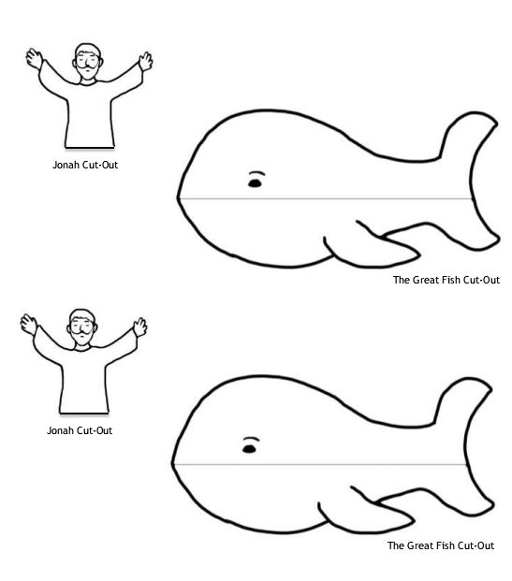
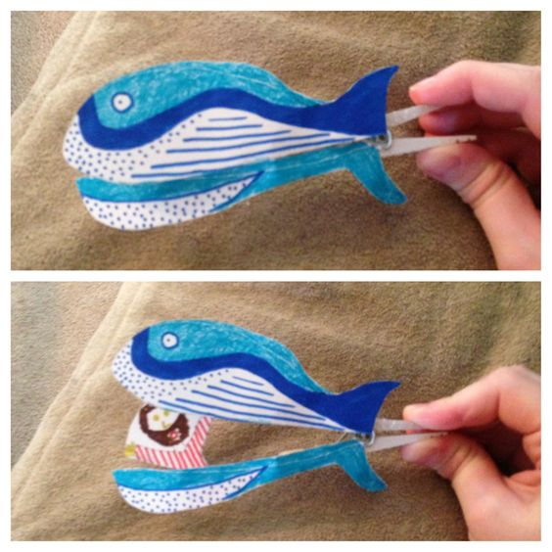

Coloriage x30
Animation compréhension texte (on decoupe et les enfants doivent remettre dans l ordre)
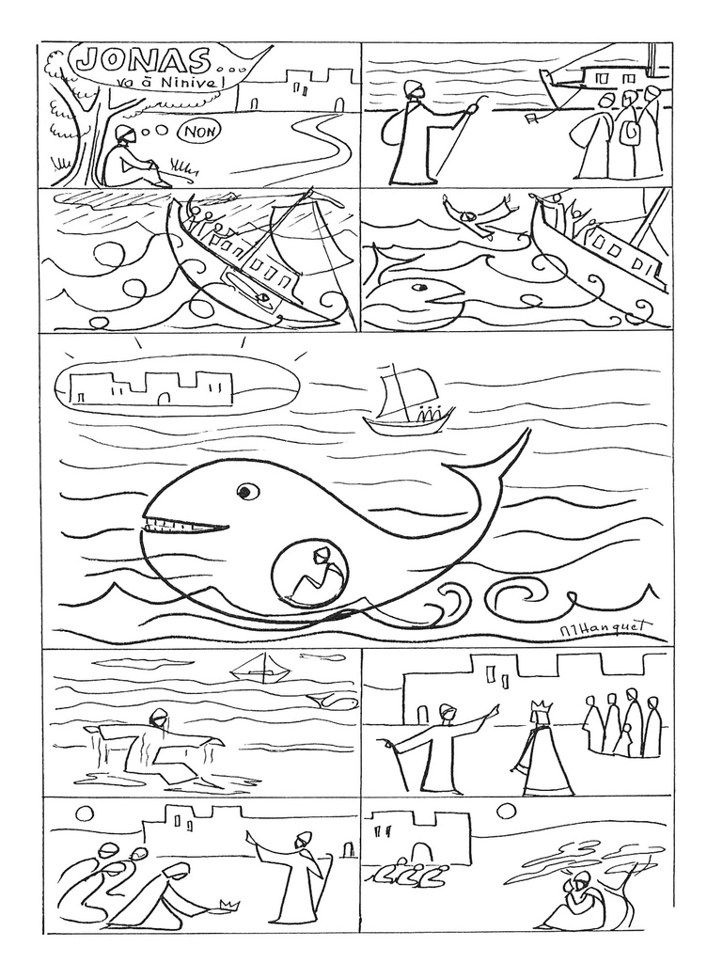

Mots croisés :
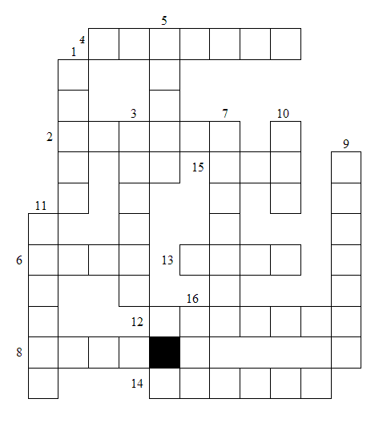
1- C'est le nom du prophète.
2- C'est la ville vers laquelle il doit marcher.
3- Synonyme de bateau.
4- Elle se lève sur la mer. Elle est parfois très violente.
5- Personne qui s'occupe des bateaux. Synonyme de matelot.
6- Les matelots prennent --------- et crient vers leur dieu.
7- Qui dort. On dit que Jonas est ------------ au fond du bateau.
8- L'équipage décide de tirer au ------------
9- Ce que font finalement les marins avec Jonas. Ils le ---------- à l'eau.
10- Etendue d'eau salée.
11- Synonyme de s'adoucit, revient au calme: s'----------
12- Il engloutit Jonas.
13- Ce que fait Jonas dans les entrailles du poisson: il---------
14- Le poisson y dépose Jonas: sur le----------
15- Dans la Bible, on raconte son histoire; il est entouré de très nombreux animaux; comme Jonas et comme Moïse, il est sauvé des eaux.
16- "Roi" en désordre.
Réponses : Jonas, Ninive, navire, tempête, marin, peur, endormi, sort, jettent, mer, apaise, poisson, prie, rivage, Noé, ori.

Prière dans l’église :
Seigneur rends-moi attentif, aux poissons, aux messages que tu m’envoies au fin fond de mes cachettes, de mes peurs, et qui viennent de ta part me redonner la vie.

Chant :
http://chants.ilestvivant.com/A-109485-jesus-mon-dieu-je-t-adore.aspx

« Jésus Jésus Mon Dieu Je t’adore »

Jésus, Jésus,
Mon Dieu je t'adore.
Jésus, Jésus,
Reçois ma prière.
Jésus, je te loue, en présence des anges.
Jésus, Jésus, mon Dieu, mon Seigneur.

